 | PAROLE DI FUOCO  su temi di vita e di fede  PER SEMPRE o…finché dura? | 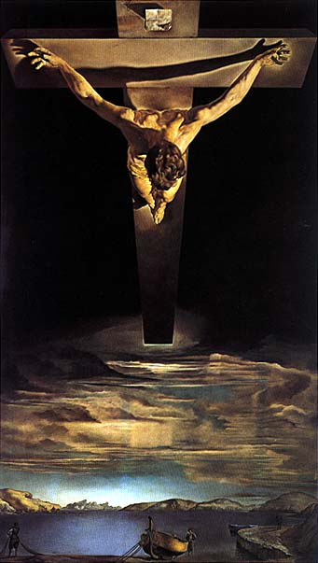
SOFFERENZA E AMORE
Un problema eterno, quello della sofferenza umana. Senza molte risposte. Forse si può balbettare qualcosa mettendola in rapporto con l’amore. Gesù stesso non è venuto a dare soluzioni teoriche.
Ha voluto condividerla con noi, portando a compimento fino alla morte, la sua missione di amore.
“Avendo amato i suoi li amò sino alla fine” (Gv. 13,1ss) Ma proprio questa fedeltà fino in fondo, oggi sembra essere venuta meno. La provvisorietà regna in tutti i campi. Nel lavoro e nello studio. Nei progetti di vita e nelle relazioni affettive. Ci stanchiamo presto. Di di tutto e di tutti. Preferiamo vivere in situazioni che non impegnano più di tanto. Proviamo! Lasciandoci sempre un’ uscita di sicurezza. I LOVE YOU FOREVER: è una bella frase che i giovani innamorati scrivono sui muri.
Nella realtà il “per sempre” fa paura. L’impegno totale e definitivo, ci sembra un carcere. Non abbiamo più le motivazioni e la volontà di “stringere i denti”. E portare a compimento un progetto di vita serio, coniugando vitalmente “amore e sofferenza”. Chiediamoci: ma si può continuare a fare ”prove” per tutta la vita? Vivere “alla giornata”, è vera libertà? Ci aiuta davvero a maturare come persone?  O ci lascia tutti, giovani e adulti, pericolosamente in balia della nostra instabilità | 
emotiva? Ci può illuminare la figura del “Servo del Signore” di cui ci parla Isaia. In mezzo a mille difficoltà, Egli ha perseverato fino alla fine nella sua missione, sempre più impegnativa. Risultato: «Dopo tante sofferenze, vedrà la luce”. Una bella meta di maturità umana e spirituale. Un esempio per noi. E un augurio perché la Pasqua celebrata nei riti diventi novità di vita.

- Sei vissuto in esilio tra gente disperata. Cosa ti è sembrato più urgente fare?
«Confortate, confortate il mio popolo! Fate coraggio agli abitanti di Gerusalemme, e annunziate loro: La vostra schiavitù è finita, la vostra colpa perdonata (40,1)
- Se soffriamo significa che Dio ci ha abbandonati? O che ci porta in braccio?
Come un pastore conduce il suo gregge: prende in braccio gli agnellini, li porta sul petto e ha cura delle pecore che partoriscono, così Dio provvede per il suo popolo». (40,9ss)
- Siamo vermiciattoli ma… amati da Lui!
« Non temere, io sono con te. Non preoccuparti, io sono il tuo Dio. Non temere, sono qui ad aiutarti. Sei piccolo e debole come un verme, ma non temere: io ti aiuterò. Io, il Santo d'Israele, sono colui che ti salva. (41,10ss)
- Quando Lui è vicino, anche il deserto si cambia in sorgente d’acqua…
«Il mio popolo è come povera gente assetata, dalla gola riarsa: cerca acqua ma non ne trova. Io, il Signore, esaudirò la loro preghiera. Non li abbandonerò mai. Trasformerò il deserto in un lago e la terra arida in sorgenti d'acqua. (41,17s)
- All’inizio della tua missione, c’è stata una particolare chiamata di Dio?
Ecco il mio servo che io sostengo, il mio eletto di cui mi compiaccio. Ho posto il mio spirito su di lui; egli porterà il diritto alle nazioni. (42,1)
- Che metodo usavi per farti ascoltare?
Non griderà né alzerà il tono, non farà udire in piazza la sua voce, non spezzerà una canna incrinata, non spegnerà uno stoppino dalla fiamma smorta. (42,2)
- La gente non si approfittava della tua bontà? O eri anche forte?
Proclamerà il diritto con fermezza; non verrà meno e non si abbatterà, finché non avrà stabilito il diritto sulla terra; e per la sua dottrina saranno in attesa le isole. (42,4ss)
- Quale missione speciale ti ha affidato il Signore?
Io, il Signore, ti ho chiamato per la giustizia e ti ho preso per mano; ti ho stabilito come alleanza del popolo e luce delle nazioni, perché tu apra gli occhi ai ciechi e faccia uscire dal carcere i prigionieri, dalla reclusione coloro che abitano nelle tenebre. (42,6ss)
- Quale certezza ti sosteneva?

«Non temere! Se tu attraverserai fiumi profondi, io sarò con te: le acque non ti sommergeranno. Se passerai attraverso il fuoco, tu non brucerai. Io sono il Signore, il tuo Dio, il Santo d'Israele che ti salva. Per me sei molto prezioso, io ti stimo e ti amo, Non temere, io sono con te! (43,1ss)

- Una vocazione la tua che aveva radici lontane…

Fin dal grembo di mia madre il Signore ha pensato a me e mi ha chiamato per nome. Ha reso il mio messaggio penetrante come una freccia. Mi ha detto: «Tu sei il mio servo, Israele, attraverso di te manifesterò la mia gloria».(49,1ss)

- Nei momenti di scoraggiamento, dove hai trovato la forza?
Io ho pensato: inutilmente mi sono affaticato, ho consumato tutte le mie forze, senza risultato. Ma è il Signore che garantisce il mio diritto, è Dio che ricompensa il mio sforzo. Egli mi ha chiamato fin dalla nascita, per essere il suo servo, per ricondurre a lui il popolo d'Israele. (49,4ss)
- Ad un certo punto hai sentito che la tua missione si ampliava… Mi ha detto: «Tu sei mio servo, non soltanto per radunare le tribù di Giacobbe, per ricondurre a me i superstiti d'Israele. Faccio di te anche la luce delle nazioni, per portare la mia salvezza in tutto il mondo». (49,6s)
- Ti sei reso conto che questo avrebbe comportato maggior sofferenza?
Dio, il Signore, ogni mattina mi insegna ad ascoltarlo, e io non gli resisto né mi tiro indietro. Ho offerto la schiena a chi mi batteva, la faccia a chi mi strappava la barba. Non ho sottratto il mio volto agli sputi e agli insulti. (50,4s)
- Cresceva anche la sensazione della Sua vicinanza?
Il Signore Dio mi assiste, per questo non resto confuso, per questo rendo la mia faccia dura come pietra, sapendo di non restare deluso. Il Signore Dio mi assiste: chi mi dichiarerà colpevole? (50,7s)
- Quale era la segreta speranza che ti sorreggeva?
Ecco, il mio servo avrà successo, sarà onorato, esaltato e molto innalzato. I re davanti a lui si chiuderanno la bocca, poiché vedranno un fatto mai ad essi raccontato e comprenderanno ciò che mai avevano udito. (52,13s)
- Per noi bellezza, stima, successo sono al primo posto: tu potevi contarci?
Non ha apparenza né bellezza per attirare i nostri sguardi, non splendore per provare in lui diletto. Disprezzato e reietto dagli uomini, uomo dei dolori che ben conosce il patire, come uno davanti al quale ci si copre la faccia, era disprezzato e non ne avevamo alcuna stima. (53,2s)
- Ognuno tende a dare la colpa agli altri. Tu invece ti sei addossato le colpe altrui?
Eppure egli si è caricato delle nostre sofferenze, si è addossato i nostri dolori. Noi lo giudicavamo castigato, percosso da Dio e umiliato. Egli è stato trafitto per i nostri delitti, schiacciato per le nostre iniquità. (53,4s)
- Guariti con… le tue piaghe?
Il castigo che ci dà salvezza si è abbattuto su di lui; per le sue piaghe noi siamo stati guariti.
Noi tutti eravamo sperduti come un gregge, ognuno di noi seguiva la sua strada; il Signore fece ricadere su di lui l'iniquità di noi tutti. (53,5s)
- In un mondo dove ha ragione chi grida più forte, TU hai scelto di tacere?
Maltrattato, si lasciò umiliare e non aprì la sua bocca; era come agnello condotto al macello, come pecora muta di fronte ai suoi tosatori, e non aprì la sua bocca. Con oppressione e ingiusta sentenza fu tolto di mezzo. (53,7s)
- Forse avresti potuto salvarti… Perché ti sei offerto spontaneamente?
Quando offrirà se stesso in espiazione, vedrà una discendenza, vivrà a lungo, si compirà per mezzo suo la volontà del Signore. (53,10s)
- Dunque la sofferenza innocente, che tanto ci scandalizza, sarebbe salvezza per il mondo?
Dopo il suo intimo tormento vedrà la luce e si sazierà della sua conoscenza; il giusto mio servo giustificherà molti, egli si addosserà la loro iniquità. (53,11)
- Per essere efficaci non bastano dunque le parole, occorre ben altro: che cosa?
Perciò io gli darò in premio le moltitudini, perché ha consegnato se stesso alla morte ed è stato annoverato fra gli empi, mentre egli portava il peccato di molti e intercedeva per i peccatori. (53,12)
- LA SUA "VENDETTA" È LA CROCE  Il mondo ha bisogno di Dio. Noi abbiamo bisogno di Dio. Di quale Dio?  Nella prima lettura, il profeta si rivolge a un popolo oppresso dicendo: "La vendetta di Dio verrà" (vgl 35,4). Noi possiamo facilmente intuire come la gente si immaginava tale vendetta. Ma il profeta stesso rivela poi in che cosa essa consiste: proprio nella bontà risanatrice di Dio. La spiegazione definitiva della parola del profeta, la troviamo in Colui che è morto per noi sulla Croce: in Gesù, il Figlio di Dio incarnato. La sua "vendetta" è la Croce: il "No" alla violenza, "l’amore fino alla fine". È questo il Dio di cui abbiamo bisogno. | 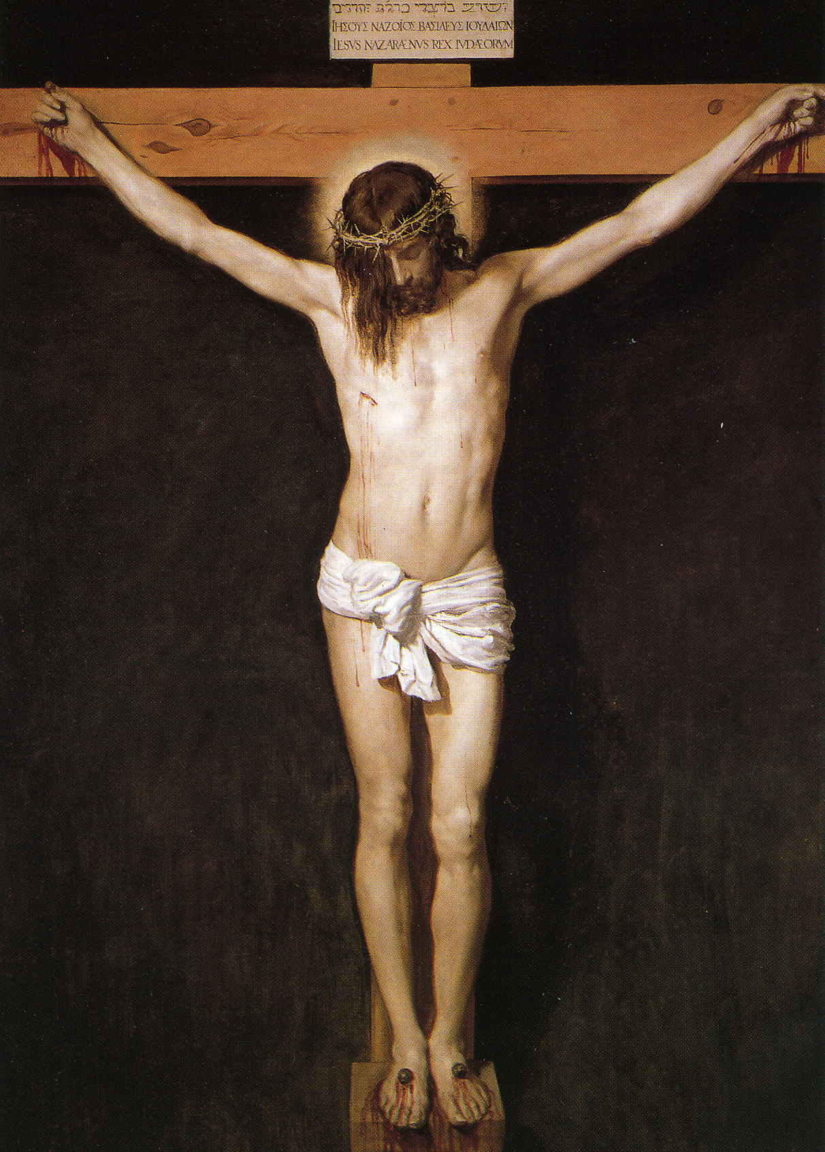

Io non sento che una infinita, divina sinfonia di spiriti, palpitanti attorno alla Croce, e la Croce stilla per noi goccia a goccia, attraverso i secoli, il sangue divino sparso per ciascun'anima umana. Dalla Croce Cristo grida “Sitio”. Terribile grido di arsura, che non è della carne, ma è grido di sete di anime. Scriverò la mia vita con le lacrime e col sangue. Lume e pace di cuore. Salirò il mio Calvario come agnello mansueto. Apostolato e martirio; martirio e apostolato. Soffrire, tacere, pregare, amare, crocifiggersi e adorare. Lume e pace di cuore. Scr.63,226)

A VOI LA P@ROLA...

- IN RICORDO DI FRANCESCA
Una sera, dopo il rosario, mi confessasti con quel tuo tono tra lo schivo ed il polemico, quasi a difendere con pudore un sentimento forte: “la sera come possiamo mettere la testa sul cuscino per addormentarci in pace sapendo quanti non abbiamo aiutato, quanti muoiono di fame e di malattia?” Non ricordo mai di averti visto ferma se non in chiesa. Ti ricordo affaccendata in casa a pulire, lavare, per dare un esempio ed una testimonianza, oppure in colloquio con qualche malato o povero o parente di malati e poveri, o in giro, a piedi, sotto il sole che picchia, nei temporali che ti trascinavano nella furia dell’acqua e del vento,con i tuoi pacchettini, il borsellino sempre aperto, il cuore in mano… Ci hai insegnato: la stretta di mano al mendicante sporco e puzzolente. Ricordo l’abbraccio costante, anche quando era coperto di pustole, al bambino pazzo e abbandonato, sono sicura che in Paradiso ti è venuto incontro per abbracciarti ancora... L.- NA
- LA MIA FRAGILE FEDELTÀ
Mi sono sposata a 25 anni per il bisogno, un po’ infantile, di essere amata (prima che per quello di amare). Da subito ho sofferto una grande delusione. Abbiamo voluto dei figli che ci hanno visti impegnati per una vita intera. Oggi dopo tanti anni sono serena. Ma mi chiedo: che cosa ha assicurato la tenuta di un matrimonio così difficile? Mi sembra di trovare solo questa risposta: la Grazia misteriosa del sacramento del Matrimonio. La fedeltà alla promessa del Signore che ha sostenuto la mia fragile fedeltà. Lettera firmata - Ge
- QUANDO LA COSCIENZA RIMPROVERA
Sono grata al Signore per la grazia che mi dona tutte le volte che mi riconcilio con Lui. E’ un dono prezioso con il quale avverto tutto l’Amore Dio per me; è vero, autentico , senza riserve, ricco di grazia e forza per ricominciare. Non ne posso fare a meno, anche perché ho una coscienza che mi rimprovera e mi fa sentire quando c’è bisogno di purificare l’anima. Lettera firmata – RC
- “LE STANZE DELLA MEMORIA” …
è un tributo a tutti coloro che abitano e hanno abitato questa parte di mondo con la loro quotidianità e la loro storia, con ricordi che li hanno scolpiti, come statue, nelle loro espressioni, posture, abilità. Ringrazio voi che farete questo percorso nella memoria…Vi chiedo silenzio, in modo che possiate sentire ciò che accade e cogliere il valore del ricordo, della memoria, della trasmissione della storia, anche di quella semplice ma unica di ognuno di noi, come un dono. Eli. - GE
- I SOLDI COMPRANO TUTTO?
I Valori da salvaguardare ad ogni costo dovrebbero essere, con un primo posto assoluto, il rispetto per la vita e poi la sincerità, la verità, l’onestà e la giustizia. Sì, LA GIUSTIZIA: questo è quello che oggi viene maggiormente calpestato. I soldi comprano e coprono una moltitudine di cattiverie. Lettera firmata - RC
- UN GRANDISSIMO DONO
Io il Sacramento della riconciliazione lo vivo come un grandissimo dono, come una sorgente di luce e di pace, come uno strumento attraverso cui poter "ascoltare direttamente la voce di Dio". Il confessore, chiunque esso sia, lo considero sempre un portavoce di Dio stesso, un'occasione per ascoltare cosa Dio, in quel momento, mi vuole dire, quale strada mi vuol indicare. E quindi mi aspetto sempre di poter ricevere una luce, un consiglio, una guida. Dony-FE
- IN ASCOLTO DEL SUO SGUARDO
Ho sempre voluto che Gesù fosse il mio riferimento, la mia guida, il mio Maestro. Da allora non mi sono bastati i libri…
Ma non potevo sopportare l’idea di costruire una fede solo mentale o addirittura erudita. Tutt’al più le letture sarebbero rimaste strumenti al servizio della vita e del tipo di rapporti che in essa avrei potuto instaurare. Uno di questi, decisivo, è stato quello con Don Orione. Mi sono messa in ascolto del suo sguardo. I Piccoli del suo Cottolengo hanno ridimensionato i livelli della mia ricerca… Da allora sento Gesù in ogni espressione d’amore sincero, in ogni lacrima dolorosa, in ogni notte aggrappata a una stella. Soffro e sto male quando m’allontano da Lui, quando faccio, grido e piango come se non avessi mai sbirciato nell’immensità del Vangelo. Eppure ho la sensazione di non amare Gesù mai abbastanza. Per questo continuo a cercarmi e a cercarLo. Is-Voghera

PARLIAMONE INSIEME
- Cosa ti colpisce del Servo di Jahvé?
- Continuare a ”provare” la vita, a vivere “alla giornata”, è vera libertà?
- Ci aiuta davvero a maturare come persone?
- Amare comporta solo sacrifici o procura anche gioia e senso di vita?
---------------------------------------------------------------------------------------------------------------------------------------------------------------------------------------------------------------------------------------------------------------------------------------------------------------------------------------------------------------------------------------------------------------------------------------------------------------------------------------------------------

